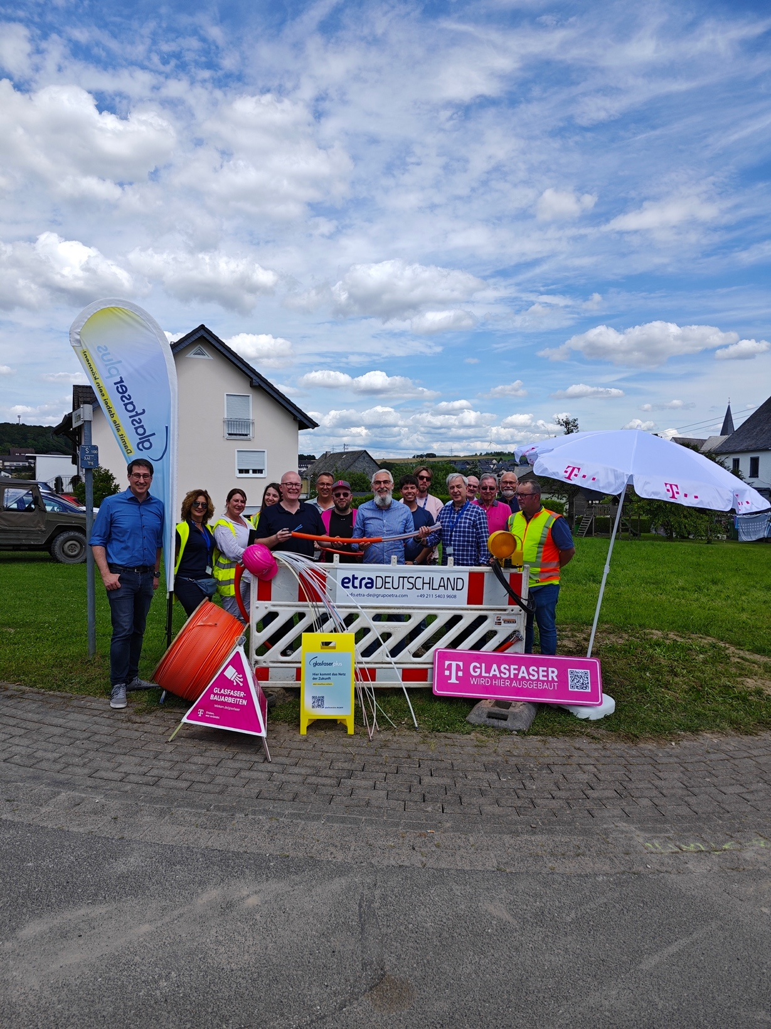

Bildunterschrift Spatenstich Blankenrath:

Verbandsgemeindebürgermeister Zell (Mosel) Jürgen Hoffmann, zwei Baubegleiterinnen der Firma Etra, Ortsbürgermeister Blankenrath Jochen Hansen, Harald Weber und Jessika Wolmeringer GlasfaserPlus GmbH und Thomas Strauch Deutsche Telekom sowie Vertretern der Firma Etra, Vertretern von der Verbandsgemeindeverwaltung Zell und Gemeinderat Blankenrath.

Copyright: Telekom



die beiden Baubegleiterinnen der Firma Etra die die Auskundungen auf den Grundstücken vornehmen

Copyright: Telekom